КГУ «Общеобразовательная школа №1»

Доклад:
«Работа наставника
с молодыми специалистами»

Наставник: Степанова М.И.

2020 год

«Что может быть честнее и благороднее, как учить других тому, что сам наилучшим образом знаешь...»
М. Квинтилиан

В период педагогической деятельности имею опыт работы со студентами- практикантами и была наставником у молодых специалистов.
Многие выпускники, бывшие молодые специалисты работают в школах не только нашего города, но и в других городах нашей республики.
В данное время являюсь наставником у молодых специалистов, учителей английского языка нашей школы. И сегодня я буду говорить о работе наставника с молодыми cспециалистами.
На сегодняшний день в эпоху преобразований в системе образования работа с молодыми специалистами традиционно является одной из самых важных составляющих деятельности методической работы в школе. Она основывается на анализе наиболее типичных затруднений учебного, методического характера, которые испытывают молодые учителя в своей преподавательской деятельности.
Окончание вуза и получение диплома не означает, что молодой учитель уже является профессионалом. Для того, чтобы стать настоящим профессионалом, молодому специалисту предстоит пройти определенный путь профессионального становления.
Для успешной адаптации молодых специалистов в школе разработан план работы «Школы молодого учителя» целью которой, является создание условий для профессиональной и психологической адаптации молодого специалиста.
Чтобы реализовать эту цель, существует наставничество. Именно наставник помогает молодому специалисту не растеряться и как можно быстрее пройти период адаптации и начать свой профессиональный путь.
Кто может быть наставником?
Обратимся к официальному документу:
В соответствии с пунктом 2 статьи 13 Закона Республики Казахстан от 27 декабря 2019 года "О статусе педагога" приказ МОН РК №160 от 24.04.2020 г «Об утверждении Правил организации наставничества и требований к педагогам, осуществляющим наставничество» .

Выписка из приказа:
Наставнику, за исключением наставника в малокомплектной школе, необходимо соответствовать следующим требованиям:
1) квалификационная категория "педагог-исследователь" либо "педагог-мастер";
2) соблюдающий основные принципы и нормы педагогической этики;
3) качество знаний обучающихся по преподаваемому предмету не менее 60% - 70 % в течение последних трех лет.
3.15. Наставнику в малокомплектной школе необходимо соответствовать следующим требованиям:
1) квалификационная категория "педагог-исследователь" либо "педагог-мастер";
2) соблюдающий основные принципы и нормы педагогической этики;
3) качество знаний по преподаваемому предмету не менее 50% - 60% в течение последних трех лет.
И так целью наставничества является: создание организационно-методических условий для успешной адаптации молодого специалиста, формирование профессиональных умений и навыков молодого специалиста для успешного применения их в профессиональной деятельности.
Задачи:
создание условий для профессиональной и психологической адаптации молодого специалиста;
оказание методической помощи молодому специалисту в повышении уровня организации учебно – воспитательной деятельности;
создание условий для формирования индивидуального стиля творческой деятельности молодого педагога;
развитие потребности и мотивации в непрерывном самообразовании.
Прогнозируемые результаты:

- Грамотный молодой специалист, владеющий технологиями и методами педагогической деятельности;
- знающий свой предмет, владеющий навыками работы со школьной документацией, умеющий разрабатывать долгосрочное и краткосрочное планирование; который сможет вести диалог с родителями и учащимися, повышающий профессиональный и творческий рост; соблюдающий правила педагогической этики.

Основные направления работы наставника с молодыми специалистами:

- работа с нормативно-правовой документацией, используемой в работе;
- помощь в работе со школьной документацией;
- консультации по составлению и реализации
рабочей программы, планов учебных занятий;
- помощь в организации учебных занятий;
- помощь в составлении и анализе диагностических работ;
- взаимопосещение уроков.
- соблюдение педагогической этики

Содержание деятельности:
- Диагностика затруднений молодых специалистов и выбор форм оказания помощи на основе анализа их потребностей;
- Составление информационной карточки молодого педагога;
3. Планирование и анализ деятельности;
4. Помощь молодым специалистам в повышении эффективности организации учебно-воспитательной работы;
5. Ознакомление с основными направлениями и формами активизации познавательной, научно-исследовательской деятельности учащихся во внеучебное время (олимпиады, предметные недели, участие в интернет олимпиадах, конкурсах и др.);
6. Создание условий для совершенствования педагогического мастерства молодых учителей; (Изучение опыта работы лучших учителей школы через посещение уроков, семинаров, круглых столов и т.д.)
7. Итог. Оценка педагогической деятельности молодого специалиста . Совместный отчет о проделанной работе.
Согласно приказу Министерства образования и науки «Об утверждении Перечня документов, обязательных для ведения педагогами организаций образования, и их формы» приказ МОН РК №130 от 06.04.2020 г (Приказ Министра образования и науки Республики Казахстан от 6 апреля 2020 года № 130. Зарегистрирован в Министерстве юстиции Республики Казахстан 6 апреля 2020 года № 20317. В соответствии с подпунктом 23-4)статьи 5 Закона Республики Казахстан от 27 июля 2007 года "Об образовании")
необходимо руководствоваться утвержденной формой плана работы педагога-наставника с молодым специалистом согласно приложению 9 к настоящему приказу;

Приложение 9 к приказу
Форма
План работы педагога-наставника с молодым специалистом
на ___________ учебный год
Сведения о молодом специалисте
Фамилия, имя, отчество (при наличии)
Образование
Какое учебное заведение окончил, когда
Итоги педагогической практики
Должность
Классы, в которых работает молодой педагог
Классное руководство
Сведения о педагоге – наставнике
Фамилия, имя, отчество (при наличии)
Образование
Какое учебное заведение окончил, когда
Год окончания учебного заведения
Специальность по диплому
Педагогический стаж
Должность
Классы, в которых работает наставник
Квалификационная категория
Цель работы | создание организационно-методических условий для успешной адаптации молодого специалиста, формирование профессиональных умений и навыков молодого специалиста для успешного применения их в профессиональной деятельности
Задачи | создание условий для профессиональной и психологической адаптации молодого специалиста;  оказание методической помощи молодому специалисту в повышении уровня организации учебно – воспитательной деятельности;  создание условий для формирования индивидуального стиля творческой деятельности молодого педагога;  развитие потребности и мотивации в непрерывном самообразовании.
Основные направления работы | работа с нормативно-правовой документацией, используемой в работе;  помощь в работе со школьной документацией;  консультации по составлению и реализации  рабочей программы, планов учебных занятий;  помощь в организации учебных занятий;  помощь в составлении и анализе диагностических работ;  взаимопосещение уроков.
Итог | Оценка педагогической деятельности молодого специалиста. Совместный отчет о проделанной работе

Мероприятия по планированию, организации и содержанию деятельности наставника с молодым педагогом
№ | Содержание деятельности | Формы работы | сроки

В этом году, как я уже сказала ранее, являюсь наставником у молодых учителей английского языка и хочу привести пример оформления папки наставника, которая включает в себя: титульный лист, цели и задачи, основные направления работы и ее содержание и сам план работы.

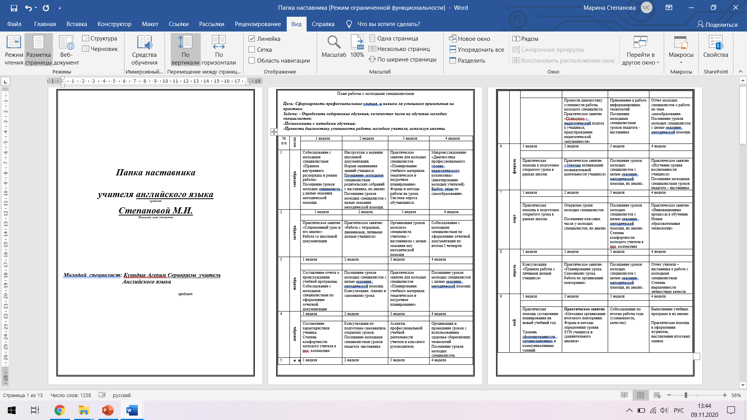
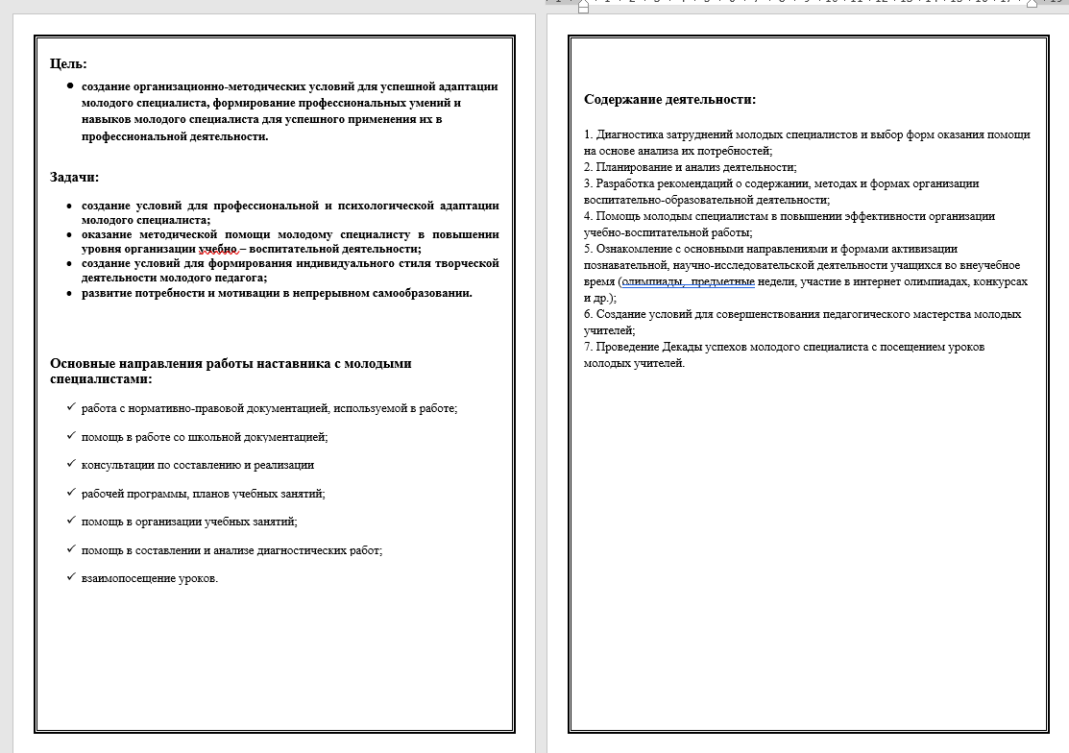

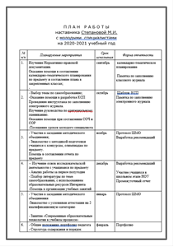
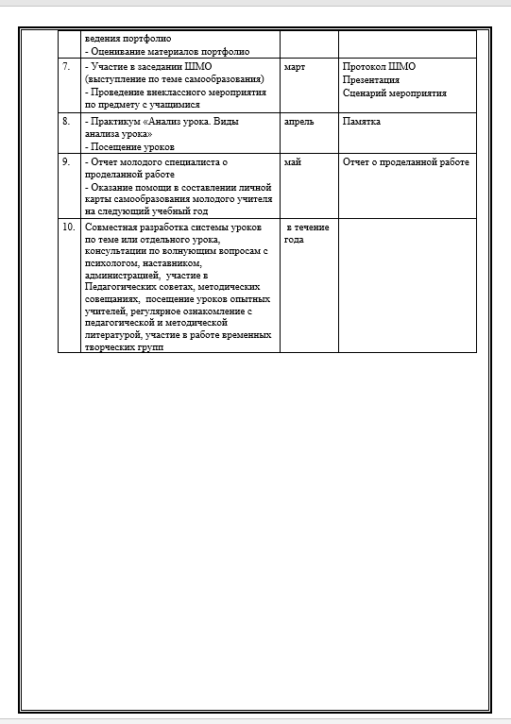

Для того, чтобы реализовать все эти цели и задачи, прежде всего необходимо выявить трудности, которые испытывает молодой педагог.
Для этого необходимо провести диагностику затруднений через исследование в действии (анкетирование, беседа, и т. д.)

Затем составить план работы с молодыми специалистами, для реализации целей и задач по успешной адаптации молодого педагога.

Исследование в действии Мероприятия по планированию,
организации и содержанию деятельности
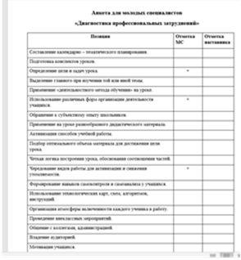
наставника и молодого педагога

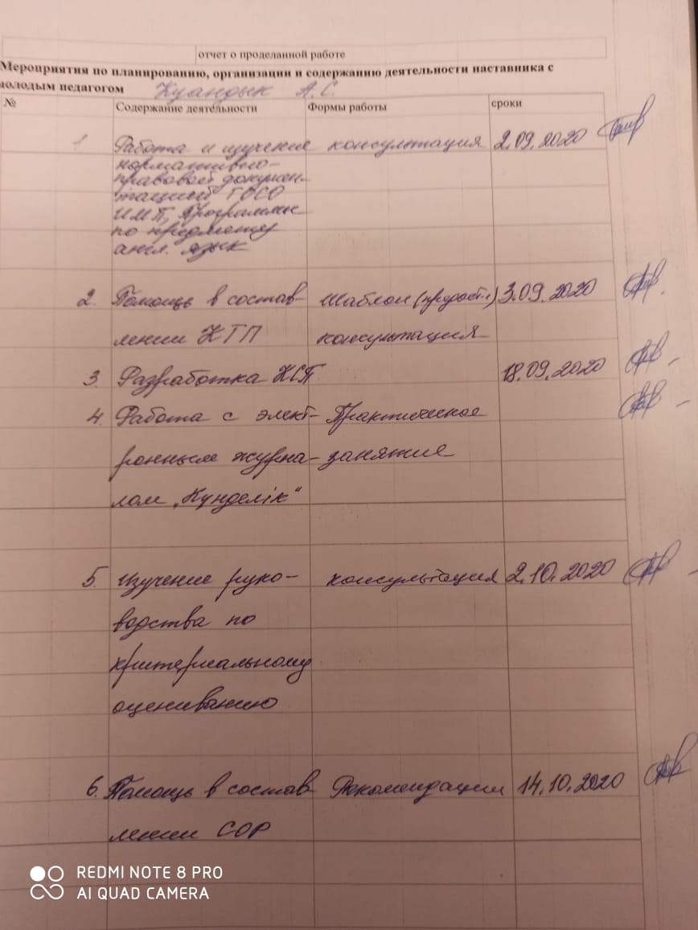

Особенную значимость наставничество приобретает в условиях дистанционного обучения. Молодого педагогу, которого не обучали в учебном заведении тому, как провести урок в дистанционном формате, как составить краткий конспект урока, понятный ученику и родителю, как получить обратную связь от ученика и т.д. В данных условиях я провожу консультации по телефону, через Zoom, Whats App . посещаю уроки в группах , где проводят уроки молодые педагоги. И таким образом могу видеть, какая помощь требуется молодому специалисту. Также молодые учителя задают вопросы и получают помощь через консультации. По необходимости такие консультации провожу 1-2 раза в месяц в штатном режиме с соблюдением санитарных норм.

«Самым важным явлением в школе, самым поучительным предметом, самым живым примером для ученика является сам учитель.»
Также и для молодых педагогов, наставник должен быть в первую очередь примером, который делится не только теоретическими знаниями , но и в первую очередь практическими. Поэтому свой педагогический опыт стараюсь передавать путем участия в районных и областных и семинарах, мастер -классах ,участия в круглых столах и конференциях, различных конкурсах, обобщение опыта на районном и областном уровне, участием в педагогических чтениях.
Рекомендую молодым учителям посещать уроки и мероприятия опытных учителей, так как изучение опыта своих коллег это неоценимое «методическое пособие» на практике.

Рекомендации наставникам:
- Старайтесь выслушать внимательно молодого специалиста.
- Научите проводить исследование в действии.
- Направьте педагога в работе над темой самообразования.
- Помогите пройти по «Лестнице успеха».
- Укажите как выработать свой педагогический стиль.
- Критически оценивайте свой опыт. Главный критерий оценки работы-результативность опыта.

И хочу закончить свое выступление словами Чарльза Диккенса: «Человек не может по-настоящему усовершенствоваться, если не помогает усовершенствоваться другим.»
Поэтому считаю своим долгом делиться опытом и передавать его своим коллегам, молодым учителям.

Используемая литература:
1 Закон Республики Казахстан от 27 декабря 2019 года "О статусе педагога" приказ МОН РК №160 от 24.04.2020 г «Об утверждении Правил организации наставничества и требований к педагогам, осуществляющим наставничество» .

2 Приказ Министерства образования и науки «Об утверждении Перечня документов, обязательных для ведения педагогами организаций образования, и их формы» приказ МОН РК №130 от 06.04.2020 г (Приказ Министра образования и науки Республики Казахстан от 6 апреля 2020 года № 130. Зарегистрирован в Министерстве юстиции Республики Казахстан 6 апреля 2020 года № 20317. В соответствии с подпунктом 23-4)статьи 5 Закона Республики Казахстан от 27 июля 2007 года "Об образовании")

3.Инструктивно – методическое письмо «Об особенностях учебно-воспитательного процесса в организациях среднего образования Республики Казахстан в 2021 – 2022 учебном году».

4.http://school-zaozernoe.ru/shkola_molodogo_specialista

5. https://nsportal.ru/vuz/pedagogicheskie-nauki/library/2017/06/14/organizatsiya-raboty-s-molodymi-spetsialistami - Габидуллина Лилия Хамитовна

6. https://stosec.com/charles-dickens-3

7. https://www.miassgrk.ru/page.php?table=settings&id=125
8. http://music-fantasy.ru/materials/professiya-uchitel-vyskazyvaniya-mysliteley-i-pedagogov-o-roli-uchitelya

